捷思锐科技应用多媒体调度系统加强港口指挥协调工作

市场现状
近年来，随着港口业务量和业务范围的不断增大，功能需求的不断增加，传统的常规或基于模拟集群的调度系统已不能完全满足港口调度业务的需求。出于对港口作业高效率及安全性的重视，国内各港口通过引进先进科技手段，应用了多媒体调度系统。
多媒体调度是基于新一代IP技术架构的综合调度通信系统，它在保留传统调度机调度功能的基础上，可实现语音、数据、视频等多媒体化的操作应用。具体来说可以包括语音调度、数据上传、视频回传等多种多媒体式的调度方式和功能，在加强港口生产调度和指挥协调工作方面有着重要的应用价值。
然而，由于港口本身是一个复杂的系统，港口发展越大，整个物流系统就越复杂，而目前大多数研究都是针对港口某一个操作部分单独进行研究，这就突显以下几个难题：
1. 重复投资造成成本高筑：由于模拟系统功能的局限性，许多港口需要采购多重系统进行搭配，每一种系统只能完成其单一的功能（如数据传输等），一线操作人员需要使用不同的终端进行操作，在给操作带来不便的同时，也导致了资金的重复投入；
2. 数据传输功能差：港口对数据传输的需求正不断扩大，而现有的模拟系统数据传输功能不具备可用性，港口在提高生产效率方面受到极大的限制。传输数据时，会因周边噪声过大而造成听不清声音或是记录错误等问题，导致港口的运营受到影响甚至是造成严重损失；
3. 应急性差：遇到问题时，缺少实时掌握一线情况的手段，且系统不能帮助调度员在最快时间内通知各相应岗位，致使码头运输工作被迫停止和堆积堵塞等事故，造成港口的严重损失；
4. 干扰严重：由于港口的业务量非常大，信道数量相对较多，普遍存在电磁干扰现象，严重影响生产的正常运行；
5. 频率有限：因模拟系统信道利用率低，再加上无线电管理委员会停止发放频率，大部分港口都存在信道少、用户多的问题，某些港口因高峰期出现通讯排队，而不得不取消或限制电话互联等功能。

可见，在实际运作中，港口运行效率的提高不仅仅依靠单个系统的优化，还与各个系统之间的配合有着重要的关系。因此，整体考虑各个系统的配合，制定出港口实现依靠先进技术的整体运营调度计划，将是港口调度研究的一个重要方向。
捷思锐科技根据自身在港口调度方面的经验和运作，推出了港口调度集群通信方案，该方案的价值亮点在于——创造性地通过提供“基于McWiLL的多媒体调度和集群通信系统”。
1. 该系统可将港口常见的包括集群对讲、视频监控、有线调度、数据业务等在内的业务对接融合，并使这些网络支持的终端设备之间均可互联互通。例如在集装箱码头，工作人员的手持终端可以具备登记货号、扫描条码、PTT对讲，甚至通过触摸屏进行货物登记和物流查询等功能，从而使港口方面避免重复投资以及考虑兼容问题。
2. 由于McWiLL的频段易于申请，且受到的干扰较少，在散货码头这一优势可使对讲、视频监控、多媒体交互系统免干扰，保持高信号。
3. 当港口的某一业务环节出现问题时，只要现场人员拨通附近的一部电话，则在调度指挥中心的监控屏幕中，就可以立即显现事发现场的真实画面，使调度指挥者可以迅速了解到生产或应急现场的情况，结合沟通者的语音汇报，对现场的形势进行判断和针对性的处理。

典型案例
目前，由捷思锐科技提供的“基于McWiLL的多媒体调度和集群通信系统”已在曹妃甸数字化港口项目竣工，这是SCDMA无线宽带产业联盟组织推广基于McWiLL产品的第一个成功的商业化成果，也是联盟成员之间相互协作、实现共赢的一个代表性案例。
曹妃甸港口是国家重点工程，位于河北省唐山市南部70公里南堡地区曹妃甸岛，是渤海沿岸惟一不需开挖航道即可建设30万吨级大型泊位的天然港址。
该项目总体规划遵循投资方的要求，在曹妃甸煤码头的区域规划站点，实现物流管理的无线调度，打造数字化港口。本次完成的是煤码头的一期工程，主要部署范围是煤炭堆放场地和其他已经建设好的区域，整体方案需要满足区域内视频回传、语音调度以及上网业务等。
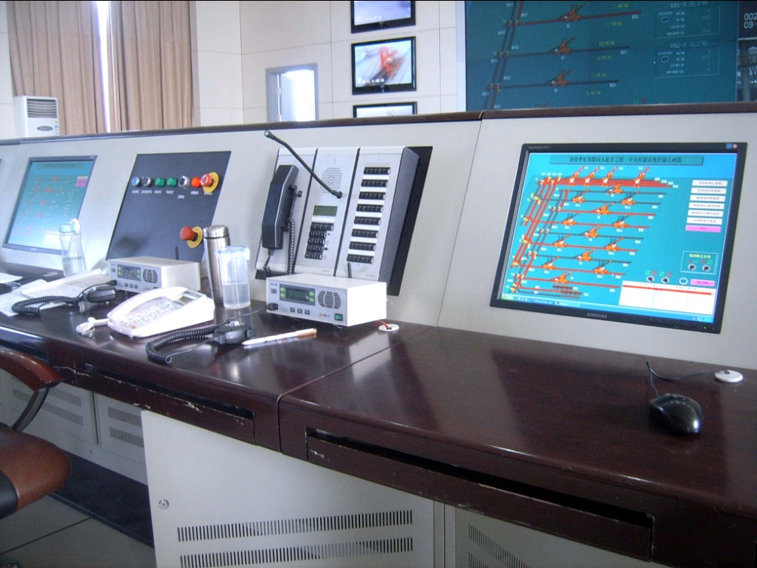
图1： 中控室
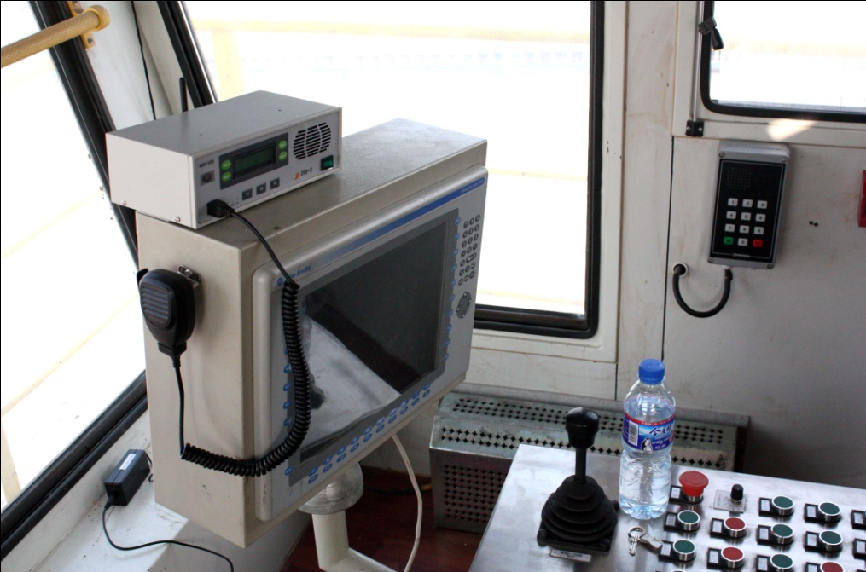
图2：堆取料机-固定台

案例优势
首先，在港口部署核心层设备。负责语音、视频、数据的管理与交换，提供对外接口，连接传统语音和数据业务。在语音处理部分，提供普通的语音交换和有线、无线的对讲业务，对整个港口进行全面覆盖，有线、无线通信便利。在数据处理部分，提供基于宽带业务的各种服务，终端能够访问内部专网或互联网，能够远程访问办公系统或数据库系统，实现移动作业；利用无线视频监控，能够解决有线未部署地区的实时监控。
汇聚层主要是无线基站的部署。借助McWiLL技术，单基站能够达到3～20公里的覆盖能力。相对于其他使用较为频繁的频段，McWiLL的频段受到的干扰较少，而且受到国家无委的大力支持，是用户实现无线应用的佳选。
接入层主要是在港口的终端部署。小到无线模块，大到手台、CPE无线终端，能够根据业务的不同需求完成不同的通信任务。无线模块可以配合传感器进行数据采集，上网卡可以直接连接电脑实现宽带接入，手台用于无线对讲，CPE提供以太网口实现与计算机或网络设备的连接，一体化的视频监控摄像头更能够帮助用户灵活的部署监控点。
具体来说，捷思锐科技作为该项目的整体方案提供商，为曹妃甸“数字化港口”量身定制的整体解决方案如下：
- 多业务支持
系统能够支持语音、对讲、视频、图片和文字等多种调度方式，并可将以上多种业务无缝的互联衔接，还可以承受高频率的呼叫，满足用户在不同应用场合的需求。
- 实现高可靠性的系统
港口的最根本功能就是“物流吞吐”，调度运输一刻都不能停息。解决方案中的2台MDS256调度机和2个1800MHz McWiLL宽带数据基站系统，保证系统实现“双机热备、双基站相互备份”，满足港口对于系统高可靠性的近乎严苛的要求。
- 满足工业环境的要求
调度系统能够适应现场恶劣的工作环境，具有良好的抗噪能力和优良的音质。系统建设初期满足200个手持终端和20个车载终端的在网运行。
- 高兼容性、扩展性
由于港口的通信设施并不是一次性建设，需要随着港口的发展需要以及技术的发展能够随时进行“后期扩展”，并可以构建不同规模网络。MDS多媒体调度系统的高兼容性以及多通信出口的特点正可以满足此需求。
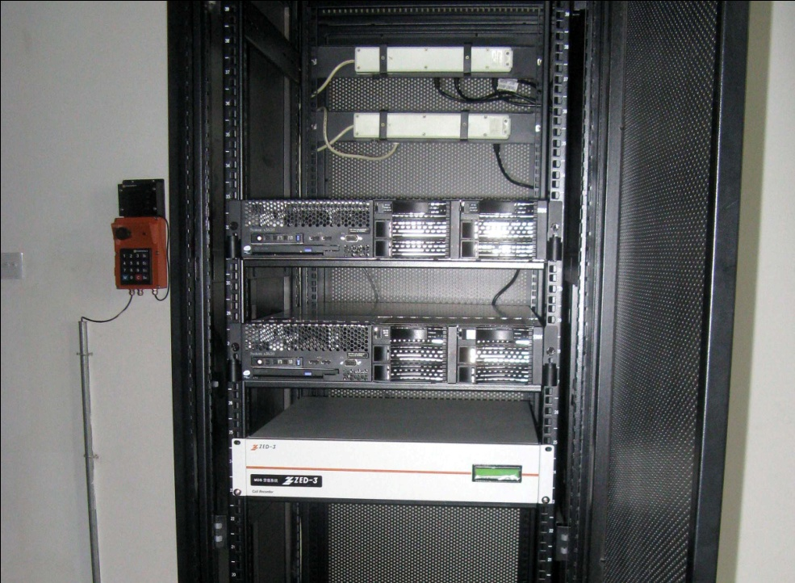
图3：调度系统核心设备机柜（内有调度机、录音服务器、对外系统网关）
与现有的数字集群系统相比，“基于McWiLL的多媒体调度和集群通信系统”具备了更全面的通信业务和专业调度业务能力。通过整体系统的部署，在曹妃甸港口内可实现如下多媒体调度和集群通信及视频监控功能：
- 分组管理，灵活机动管理
多媒体调度机将所有调度成员按组织结构或作业分工划分到不同的基本组，并根据工作性质的不同严格区分调度等级和权限；还可以对成员进行机动重组，根据作业性质的转变和工作岗位进行临时变动。
- 移动式管理，融合通信平台
MDS系统通过语音、视频、数据、文本消息等综合多媒体方式与作业人员进行通信交互，满足各种复杂环境下的指挥调度需求。系统通过GS8无线网关、GA90 E1/T1网关等设备实现与集群及PSTN网络的互联，满足手机和固话网络用户接入系统的需要。丰富的终端类型可以满足用户对固定岗位、移动人员及车辆设备等不同环境的使用需求，根据人员岗位工作性质配置了IP调度话机、手持终端、对讲设备和车载台等。
- 数据业务接入
系统提供数据业务接入能力，通过PCMCIA卡或CPE连接电脑，可以提供无线宽带接入，为基站提供互联网接入条件后，用户可以在无线覆盖范围内无线上网。在此基础上，系统提供基于无线宽带的视频监控业务，具有部署方便、移动性强的特点，可以随需要变动摄像头的位置。
- 视频联动调度
视频联动调度技术是捷思锐科技研发的、目前市场上最为贴近行业实际应用的一项调度技术。这一技术与视频采集设备绑定的终端之间建立基本的语音通话，这些终端包括IP电话、PSTN电话（传统电话）、移动调度终端、单兵调度终端等。该技术还融合了传统调度所有功能，可实现强插、强拆、会议、广播、对讲、紧急呼叫、组呼、监听、代接、转接、录音、分级管理、分组管理、呼叫队列、热线、夜服等功能。具备自动定位功能，系统可利用无线手持终端的自动定位功能,直接绑定与其距离最近的视频终端,进行联动调度，调度中心可监控现场图像，同时进行双向的语音通话；同时，调度台可远程控制云台转向和摄像头焦距,从而获得最优的监控图像。此外，系统还可以对视频进行实时录像，为调度提供宝贵资料；可以通过“参数设置”将录像行为设置成自动的，并可以设置录像时间；可对录像文件进行管理，可查询并回放录像，实现记录重演。
曹妃甸“数字化港口”项目的成功实施，是SCDMA无线宽带产业联盟组织联盟成员的在商业化推广方面所取得成功的一个重要标志，也是捷思锐科技旗下“基于McWiLL多媒体调度与集群通信系统”在物流行业推广的一个成功范例，相信随着技术和解决方案的普及，会有越来越多的行业用户体验到多媒体调度以及集群通信这些现代科技所带来的高效性和便利性。

